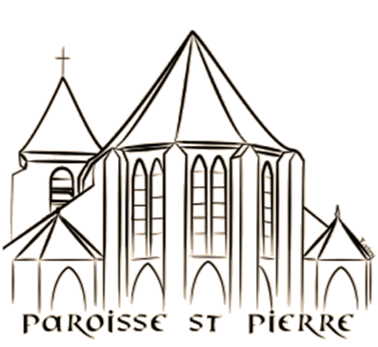
Paroisse Saint Pierre

Paroisse Saint Pierre
Chennevières-sur-Marne

BULLETIN PAROISSIAL – Du 21/02/2026 au 06/03/2026

Entrons dans le combat de Dieu
Mercredi dernier, nous sommes entrés en carême. Pendant quarante jours, nous allons être conduits au désert les yeux fixés sur Jésus-Christ pour mener le combat de Dieu. Pour ce faire, cette année encore, nous allons être conduits à vivre le carême sous le signe que Paul nous indiquait lors de la liturgie des Cendres : « Pour nous, c’est Dieu lui-même qui lance un appel : laissez-vous réconcilier avec Dieu » (2 Co 5, 20).
Ce temps nous est offert par le Seigneur. Comme autrefois pour nos pères dans la foi, il nous exhorte par la bouche du prophète Joël : « Et maintenant – oracle du Seigneur – revenez à moi de tout votre cœur, dans le jeûne, les larmes et le deuil ! Déchirez vos cœurs et non pas vos vêtements, et revenez au Seigneur votre Dieu, car il est tendre et miséricordieux, lent à la colère et plein d’amour, renonçant au châtiment » (Jl 2, 12).
Ainsi ce temps devrait nous permettre de faire apparaitre dans nos cœurs ce qu’il y a de faible, de malade et de mauvais pour le guérir, et ce qu’il y a de bien, de bon et de saint pour l’affermir.
Les catéchumènes de nos paroisses qui se préparent, plus ou moins prochainement, à être régénérés par le bain de la Nouvelle Naissance vont nous y aider. Ce dimanche, certains d’entre eux vont répondre à l’appel décisif que Dieu leur adresse par la voix de l’évêque. Ils vivront le Grand Carême, préparation ultime au bain baptismal.
Par leur démarche, ils viennent, en quelque sorte, nous stimuler dans notre vie chrétienne. Nous associant à eux par la prière et l’accompagnement, nous sommes invités à répondre authentiquement à notre vocation chrétienne qui nous établit « prêtre, prophète et roi ». Nous sommes invités à raffermir la qualité de notre vie de charité, de prière et de relation.
Avec eux, soutenons-nous, encourageons-nous mutuellement et, reprenant les mots du psalmiste, faisons monter notre prière vers le Père des miséricordes : « Dieu, fais-nous revenir ; que ton visage s'éclaire et nous serons sauvés ! » (Ps. 79, 4)
Avec eux, marchons ensemble et disposons-nous à faire mémoire du mystère pascal.

Père Jean-Luc Védrine


Vivons le carême ensemble !
Chemin de croix de Carême
En alternance avec la paroisse Notre-Dame de l’Assomption d’Ormesson :
les vendredis 27 février et 13 mars à 20 heures à la paroisse Saint-Pierre,
les vendredis 20 février, 6 et 20 mars à la même heure à Notre-Dame de l’Assomption.
.

Jeudi 12 mars : | Soirée d'initiation biblique de 20h00 à 21h30 sur le thème « La Passion » dans les salles paroissiales
Samedi 28 mars : | Journée du Pardon de 14 heures à 17 heures
Vendredi 27 mars : | Veillée de vénération de la Sainte Croix à 20 heures dans les salles paroissiales
Dimanche 29 mars : | Projection du film « La Passion du Christ » de Mel Gibson à 15h30 dans les salles paroissiales
Aumône : Liban Urgence pour la sauvegarde des écoles chrétiennes
L’éducation est un remède contre les fanatismes. Les écoles chrétiennes participent à la paix sociale et à ce « vivre ensemble » unique au Moyen-Orient. Si elles ferment, la situation risque de se détériorer encore davantage au Liban. La paix est en danger.
https://oeuvre-orient.fr/nos-actions/liban-urgence-pour-la-sauvegarde-des-ecoles-chretiennes-en-partenariat-avec-lenseignement-catholique
La Prière : Application Rosario
Actuellement il y a 22 paroissiens sur l’application Rosario (code d’invitation : 0 022 132) qui prient le chapelet à distance pour la paroisse. Ces paroissiens sont répartis en petites fraternité de cinq personnes : chacun prie une dizaine par jour, et le chapelet est complété ensemble ! Nous avons hâte de voir grossir les rangs pendant ce carême… et continuer après !!
Retraite de Carême en ligne
Pour cheminer tout au long du Carême avec les frères Carmes Déchaux de la province de Paris « Carême 2026 avec Saint Jean de la Croix » :
https://retraites.carmes-paris.org/careme-2026/careme-2026-st-jean-de-la-croix/




A noter dans vos agendas !


Pèlerinage paroissial du samedi 11 avril (départ à 7h00) au dimanche 12 avril (retour vers 20h00). Au programme : messe dans la basilique Saint-Rémi, visite guidée de la cave champenoise « Mumm », visite de la cathédrale de Reims, visite de la cité médiévale de Laon et de sa cathédrale, visite guidée de la caverne du Dragon sur le Plateau du Chemin des Dames (champ de bataille de la Première Guerre mondiale), messe et visite guidée de Notre Dame de Liesse.
Un programme riche en découvertes et en partage : inscriptions avant le 10 mars.
Programme détaillé et bulletin d’inscription disponible à la sortie de la chapelle.



Fêtons toutes nos familles !
Le souffle d’Amoris Laetitia 10 ans après !

A l’occasion des 10 ans de la publication d’Amoris Laetitia,
une grande journée de fête des familles aura lieu
le dimanche 22 mars de 10h à 17h à la Cathédrale de Créteil.
Célébration, pépinière d’initiatives au service des familles, ateliers, table ronde autour des grandes questions que Amoris Laetitia nous pose aujourd’hui !
Le programme est riche et nous vous attendons nombreux !

21, rue Durmersheim – 94430 Chennevières-sur-Marne Tél. : 01 45 76 00 96
Courriel : saintpierredechennevieres@diocese-creteil.fr – Site web : www.paroisse.stpierre.fr
Accueil au presbytère
Accueil au secrétariat : | Mardi et jeudi de 9h00 à 12h00  (sauf pendant les vacances scolaires)
Permanence du Père Louis : | Samedi de 16h00 à 18h00
Venir prier

L’église est fermée pendant la durée des travaux.
Oratoire au presbytère et chapelle située dans les salles paroissiales à l’arrière du presbytère.
Messes
Mercredi : | 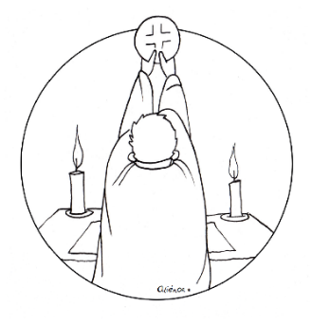  8h30 à l’oratoire (sauf le 25/02)
Vendredi : | 18h30 à l’oratoire
Dimanche : | 9h00 à la chapelle (messe chantée)  10h30 à la chapelle (messe solennelle)
Adoration |  |  | Chapelet
Samedi : |  | 9h30 à 10h30 à l’oratoire | Mercredi : |  | 20h00 à l’oratoire
Confessions |  |  | Chapelet pour la France
Samedi : |  | 9h30 à 10h30 | Mercredi : |  | 18h00 devant l’église
 |  | et 16h00 à 18h00  au presbytère | Samedi : |  | 14h00 devant la Croix Saint Siméon
Carnet paroissial

Baptême : « Ils sont devenus enfants de Dieu »
Yann et Elliott BANNERMAN

